Выбор практического задания 1, 2, 3 (задание 3.2), 4 (задание 4.1), 5 (задание 5.1) и 6 осуществляется по начальной букве фамилии студента (таблица 1).
Таблица 1
Выбор варианта практического задания 1
Начальная буква фамилии | Вариант
А, Б, В | 1
Г, Д, Е, Ё | 2
Ж, З, И | 3
К, Л | 4
М, Н, О | 5
П, Р, С | 6
Т, У, Ф | 7
Х, Ц, Ч | 8
Ш, Щ, Э | 9
Ю, Я | 10

Практическое задание 1
Тема 1. Макроэкономика: содержание и задачи. Макроэкономические показатели
Задание 1.1
В таблице 2 представлены данные, отражающие доходы и расходы макроэкономических агентов. Рассчитайте значения отсутствующих величин.
Таблица 2
Доходы и расходы макроэкономических агентов
Показатель | Вариант
Показатель | 1 | 2 | 3 | 4 | 5 | 6 | 7 | 8 | 9 | 10
Потребительские расходы $C$ | 1500 |  | 5000 |  | 4000 |  | 7000 |  | 4000
Инвестиционные расходы $I$ | 500 | 1000 |  | 300 | 1000 | 1500 |  | 3000 | 1000 | 100
Государственные расходы $G$ | 800 | 1500 |  | 500 | 700 | 1000 |  | 2000 | 600 | 550
Экспорт $Ex$ | 600 | 500 | 1000 | 200 | 900 | 1500 | 1700 | 1000 | 600 | 200
Импорт $Im$ | 500 |  | 1200 | 250 | 850 |  | 1900 | 2000 |  | 250
Чистый экспорт $Xn$ |  | -100 |  |  |  | 150 |  |  | 50
Совокупные расходы $E$ |  | 5300 | 9400 |  |  | 8700 | 10000
Совокупные доходы $Y$
Сумма налогов $T$ | 700 | 1300 | 1500 | 500 | 650 | 800 | 1200 | 1900 | 600 | 500
Сальдо государственного бюджета $∆B$ |  |  | -200 |  |  |  | 100
Сумма утечек
Трансферты $Tr$ | 0 | 10 | 0 | 20 | 0 | 0 | 10 | 0 | 20 | 20
Сумма инъекций
Располагаемый доход $Yd$ |  |  |  | 1200 |  |  |  | 10000 |  | 1000
Частные сбережения $Sp$ |  |  |  | 200 |  |  |  | 2000 |  | 100
Сбережения государственного сектора $S_{G}$
Сбережения внешнего сектора $S_{F}$

Рекомендации по выполнению задания 1.1
Обратите внимание на материал темы 1.
Необходимо провести расчеты отсутствующих показателей в таблице 2 (студент проводит расчет только по своему варианту). Если значения по заданию 1 получились отрицательными, то обязательно ставьте знак «−».
В бланке задания представляется алгоритм расчета каждого показателя.

Задание 1.2
Экономика некоторой страны характеризуется следующими показателями, представленными в таблице 3.
Таблица 3
Данные номинального ВВП и дефлятора ВВП
Показатель | Вариант
Показатель | 1 | 2 | 3 | 4 | 5 | 6 | 7 | 8 | 9 | 10
Номинальный ВВП в базовый год, млрд ден. ед. | 2800 | 1800 | 4200 | 3500 | 1500 | 2000 | 5100 | 4800 | 3200 | 3000
Номинальный ВВП в текущий год, млрд ден. ед. | 2900 | 2300 | 4500 | 3800 | 1860 | 2400 | 5670 | 5300 | 3600 | 3300
Дефлятор ВВП базового года, % | 100 | 120 | 120 | 110 | 100 | 110 | 100 | 120 | 100 | 100
Дефлятор ВВП текущего года, % | 105 | 125 | 125 | 115 | 105 | 115 | 105 | 125 | 105 | 105
На основе исходных данных необходимо:
1) определить реальный ВВП 1-го года в ценах базового года;
2) рассчитать темпы прироста номинального ВВП;
3) рассчитать темпы прироста реального ВВП (в ценах базового года).
Рекомендации по выполнению задания 1.2
Обратите внимание на материал темы 1.
Необходимо провести расчеты реального ВВП, темпы прироста номинального ВВП и прироста реального ВВП.
В бланке задания студент представляет полный алгоритм расчета.
Расчеты выполняются в редакторе формул.
В конце выполненного задания сделайте вывод.

Бланк выполнения задания 1
Задание 1.1
Дано:
По варианту … известны следующие показатели:
…..
Необходимо определить отсутствующие значения:
…..
Решение:
- Рассчитываем …:….
- Проводим расчет показателя …: ….
Ответ: …
Задание 1.2
Дано:
${GDP}_{nominal}$ в базовый год = … млрд ден. ед.
${GDP}_{nominal}$ в текущий год = … млрд ден. ед.
$D_{GDP}$ в базовый год = … %
$D_{GDP}$ в текущий год = … %
Необходимо определить:
1) реальный ВВП 1-го и 2-го года;
2) темпы прироста номинального ВВП в рассматриваемый период (от 1-го года ко 2-му);
3) темпы прироста реального ВВП (в ценах базового года) в период с 1-го по 2-й год.
Решение:
- Для определения реального ВВП воспользуйтесь формулой расчета ${GDP}_{real}$.
- Темп прироста ВВП можно рассчитать по формуле темповых показателей $t_{GDP}$.
- Темпы прироста реального ВВП можно рассчитать по формуле темповых показателей $t_{GDP}$.
Вывод: в некоторой стране реальный ВВП увеличился/уменьшился за рассматриваемый период, так как …

Практическое задание 2
Тема 2. Теоретические основы моделей макроэкономического равновесия
Задание
Для экономики, которая описывается моделью «кейнсианского креста» (все величины, кроме потребительских расходов, автономны), найдите равновесный уровень дохода $Y_{e}$. Величина валовых инвестиций составила $I$, величина государственных расходов $G$, величина налогов $T$, сальдо торгового баланса $Xn$, экспорт $Ex$. Функция сбережения задана уравнением $S_{p}$. Значения $I$, $G$, $T$, $Xn$, $Ex$ и функцию $S_{p}$ выбирают в соответствии с вариантом (таблица 4).
Таблица 4
Значения $I$, $G$, $T$, $Xn$, $Ex$ и функция $S_{p}$
Показатель | Вариант
Показатель | 1 | 2 | 3 | 4 | 5 | 6 | 7 | 8 | 9 | 10
Валовые инвестиции $I$ | 250 | 150 | 200 | 300 | 320 | 250 | 150 | 200 | 300 | 320
Государственные расходы $G$ | 500 | 400 | 150 | 250 | 500 | 500 | 400 | 150 | 250 | 500
Экспорт $Ex$ | 800 | 200 | 50 | 180 | 600 | 800 | 200 | 50 | 180 | 600
Сальдо торгового баланса $Xn$ | 40 | -100 | 50 | 0 | 20 | 40 | -100 | 50 | 0 | 20
Сумма налогов $T$ | 300 | 100 | 150 | 220 | 450 | 300 | 100 | 150 | 220 | 450
Функция сбережений $S_{p}$ | $$S_{p}=-400+0,4 (Y-T)$$ |  |  |  |  | $$S_{p}=-200+0,3 (Y-T)$$
Для полученного уровня равновесного дохода $Y_{e}$ рассчитайте:
– планируемые расходы $E^{pl}$;
– потребительские расходы $C$ при равновесном уровне дохода;
– утечки в экономике;
– совокупные сбережения $S$.
Постройте график «кейнсианского креста» с помощью Excel и определите тип разрыва.
Рекомендации по выполнению задания
Обратите внимание на материал темы 2.
Проведите расчет планируемых расходов в экономике.
Определите функцию потребительских расходов из функции сбережения.
Рассчитайте объем утечек и совокупных сбережений в экономике.
При построении модели «кейнсианского креста» используйте Excel.

Бланк выполнения задания 2
Дано:
По варианту … известны следующие показатели:
…..
- Для определения равновесного дохода воспользуйтесь формулой расчета $Y$: …
- Проводим расчет планируемых расходов по формуле $E^{pl}=…$
- Для определения значений потребительских расходов $C$ необходимо подставить полученное значение равновесного дохода в соответствующие формулы.
- К утечкам в экономике относят …, а значит, совокупное значение составит …
- Величина совокупных сбережений $S=…$
- Для определения вида разрыва в модели «кейнсианского креста» построен график …
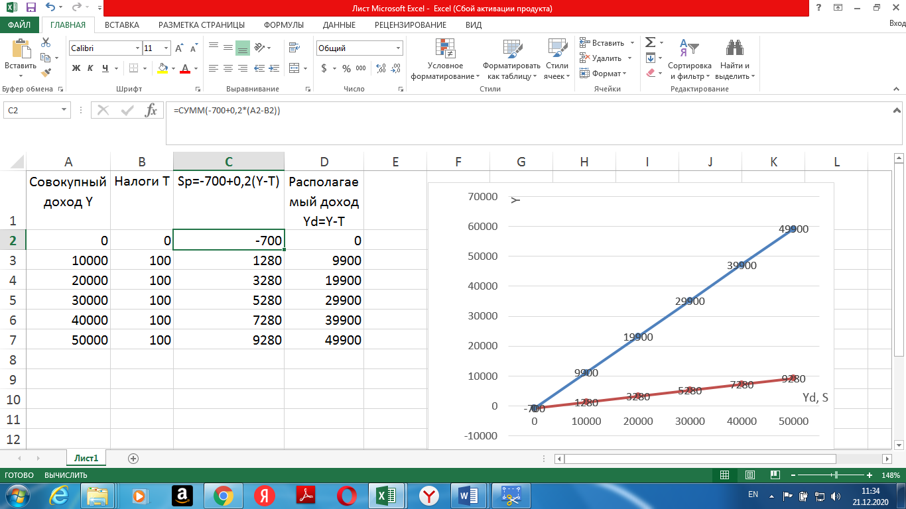
Вывод: …

Практическое задание 3
Тема 3. Цикличность экономического развития, экономический рост, безработица и инфляция
Задание 3.1
По данным статистических служб России, США и любой страны Еврозоны найдите $GDP$ (квартальные данные) за последние три года. Результат представьте в табличной форме и постройте график $GDP$ по странам. Прокомментируйте полученные данные. Проведите сравнительный анализ по странам.
Объясните:
– какие данные следовало бы собрать вместо номинального ВВП для более содержательного сравнения;
– какая дополнительная информация, полученная на основе собранных данных, могла бы сделать сравнительный анализ собранных данных по странам более информативным.
Рекомендации по выполнению задания 3.1
Обратите внимание на материал темы 3.
Представьте статистический материал с указанием ссылок на источник данных (сайты статистических служб).
Все данные представьте в таблице Excel с построением графиков$GDP$ (пример приведен в бланке выполнения задания). В конце выполненного задания сделайте вывод.
Задание 3.2
Экономический рост в модели Солоу задается производственной функцией $Y=K^{α}∙{\left(AL\right)}^{\left(1-α\right)}$, где $Y$ – реальный ВВП, $K$– капитал, $L$ – труд, $A$ – общефакторная (совокупная) производительность факторов, $α$ – доля дохода капитала в национальном доходе, $\left(1-α\right)$ – доля дохода труда в национальном доходе.
Производственная функция имеет постоянную отдачу от увеличения масштаба производства. Темп прироста населения $n$, темп прироста капитала $k$, темп прироста общефакторной производительности $g$. Определите темп прироста объема выпуска $y$. Значения $I, n$, $k$, $g$ и производственная функция $Y$ выбирают в соответствии с вариантом (таблица 5).
Таблица 5
Значения $n$, $k$, $g$ и производственная функция $Y$
Вариант | Показатель
Вариант | Производственная функция $Y$ | Темп прироста населения $n$ | Темп прироста капитала $k$ | Темп прироста общефакторной производительности $g$
1 | $$Y=K^{0,5}×{\left(AL\right)}^{0,5}$$ | 1,2 | 1 | 2
2 | $$Y=K^{0,65}×{\left(AL\right)}^{0,35}$$ | 2 | 2 | 1
3 | $$Y=K^{0,55}×{\left(AL\right)}^{0,45}$$ | 1,4 | 1,2 | 2,4
4 | $$Y=K^{0,3}×{\left(AL\right)}^{0,7}$$ | 0,5 | 1,6 | 1,2
5 | $$Y=K^{0,7}×{\left(AL\right)}^{0,3}$$ | 1 | 1,5 | 0,8
6 | $$Y=K^{0,5}×{\left(AL\right)}^{0,5}$$ | 1,4 | 2 | 1
7 | $$Y=K^{0,75}×{\left(AL\right)}^{0,25}$$ | 2 | 1 | 1,2
8 | $$Y=K^{0,45}×{\left(AL\right)}^{0,55}$$ | 1 | 1,3 | 1,6
9 | $$Y=K^{0,35}×{\left(AL\right)}^{0,65}$$ | 2 | 1,6 | 2,4
10 | $$Y=K^{0,5}×{\left(AL\right)}^{0,5}$$ | 1,4 | 1 | 0,8

Рекомендации по выполнению задания 3.2
Обратите внимание на материал темы 3.
Необходимо провести расчет темпа прироста $y$ (студент проводит расчет только по своему варианту).
Расчет проводится по динамическому уравнению.
В бланке выполнения задания студент представляет полный алгоритм расчета.
Расчеты выполняются в редакторе формул.
В конце выполненного задания сделайте вывод.
Бланк выполнения задания 3
Задание 3.1
Дано:
По данным … за период …. динамика $GDP$ представлена в таблице.

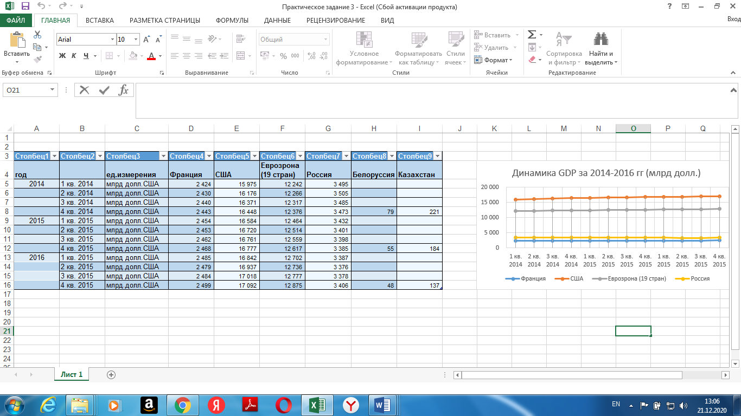
Вывод: …
Задание 3.2
Дано:
Экономический рост в модели Солоу задается производственной функцией $Y=K^{α}∙{\left(AL\right)}^{\left(1-α\right)}$, имеющая постоянную отдачу от увеличения масштаба производства. Темп прироста населения $n$, темп прироста капитала $k$, темп прироста общефакторной производительности $g$. Определите темп прироста объема выпуска $y$.
Решение:
- Производственная функция в интенсивной форме принимает следующий вид:
- Прирост объема выпуска $y$: …

Практическое задание 4
Тема 3. Цикличность экономического развития, экономический рост, безработица и инфляция
Задание 4.1
Численность безработных в рассматриваемый период составляет $U$ тыс. чел., численность занятых $E_{1}$ тыс. чел. Значения U, $E_{1}$, $E_{2}$, $s_{1}$, $s_{2}$ и $f$ выбирают в соответствии с вариантом (таблица 6).
Таблица 6
Значения U, $E_{1}$, $E_{2}$, $s_{1}$, $s_{2}$ и $f$.
Показатель | Вариант
Показатель | 1 | 2 | 3 | 4 | 5 | 6 | 7 | 8 | 9 | 10
Численность безработных $U$ | 200 | 180 | 100 | 150 | 220 | 250 | 180 | 150 | 200 | 100
Численность занятых $E_{1}$ | 800 | 820 | 700 | 650 | 980 | 750 | 620 | 650 | 600 | 700
Численность занятых $E_{2}$ | 900 | 920 | 750 | 750 | 1050 | 900 | 720 | 750 | 700 | 750
Доля занятых, теряющих работу в единицу времени $s_{1}$ | 0,2 | 0,1 | 0,15 | 0,25 | 0,12 | 0,18 | 0,1 | 0,2 | 0,15 | 0,25
Доля занятых, теряющих работу в единицу времени $s_{2}$ | 0,25 | 0,3 | 0,25 | 0,45 | 0,2 | 0,2 | 0,25 | 0,45 | 0,2 | 0,4
Доля безработных $f$ | 0,3 | 0,4 | 0,35 | 0,2 | 0,08 | 0,22 | 0,1 | 0,25 | 0,35 | 0,25

Необходимо:
- рассчитать общий уровень безработицы $u$ в стране;
- определить долю безработных $f$, которые находят работу в единицу времени, если $u=u_{0}$ и $s=s_{1}$;
- определить изменение доли безработных $f$, которые находят работу в единицу времени, чтобы уровень безработицы $u$ остался без изменений при условии, что доля занятых $s$ выросла до $s_{2}$;
- определить изменение доли занятых $s$, чтобы уровень безработицы $u$ остался без изменений при условии, что доля безработных изменилась до $f$.
Предположим, что теперь численность безработных составляет $E_{2}$ и $s=s_{1}$. Как должна измениться доля безработных $f$, чтобы уровень безработицы $u$ остался без изменений?
Рекомендации по выполнению задания 4.1
Обратите внимание на материал темы 3.
Проведите расчеты динамических показателей безработицы (студент проводит расчет только по своему варианту).
В бланке выполнения задания студент представляет полный алгоритм расчета (пошаговый алгоритм приведен в бланке выполнения задания).
Расчеты выполняются в редакторе формул.
В конце выполненного задания сделайте вывод.

Задание 4.2
На основе информационной базы Федеральной службы государственной статистики России найдите данные по безработице и инфляции (годовые данные) за последние 10 лет. Результат представьте в виде графиков.
Прокомментируйте собранные данные по России с точки зрения динамики инфляции и безработицы в сравнительной перспективе. Объясните динамику инфляции. Что можно предположить относительно инфляционных ожиданий?
Объясните динамику безработицы в России и подумайте, насколько точны представленные данные.
Рекомендации по выполнению задания 4.2
Обратите внимание на материал темы 3.
Представьте статистический материал с указанием ссылок на источник данных (сайты статистических служб).
Графики уровня безработицы и индекса цен строят в Excel или Microsoft Word (пример приведен в бланке выполнения задания).
В конце выполненного задания сделайте вывод.
Бланк выполнения задания 4
Задание 4.1
Дано:
Численность безработных в рассматриваемый период составляет $U=…$ тыс. чел., численность занятых$E_{1}=…$ тыс. чел.
Определите:
- уровень безработицы $u$;
- долю безработных $f$, находящих работу в единицу времени, если $u=u_{0}$ и $s_{1}=…$;
- допустим, доля занятых $s$, теряющих работу в единицу времени, выросла до $s_{2}=…$. Как должна измениться доля безработных $f$, находящих работу в единицу времени, чтобы уровень безработицы $u$ остался без изменений?
- допустим, доля безработных, находящих работу в единицу времени, изменилась до $f=$.... Как должна измениться доля занятых $s$, теряющих работу в единицу времени, чтобы уровень безработицы $u$ остался без изменений?
- пусть $E_{2}=…$ и $s_{1}=…$. Как должна измениться доля безработных $f$, находящих работу в единицу времени, чтобы уровень безработицы $u$ остался без изменений?
Решение:
- Уровень безработицы $u$ определяем по формуле: …
- Находим долю безработных $f$, находящих работу в единицу времени: …
- При увеличении доли занятых $s$, теряющих работу в единицу времени, выросла до $….$, определим долю безработных $f$ по формуле: …
- При изменении доли безработных, находящих работу в единицу времени, до $f=$... определим долю занятых $s$, теряющих работу в единицу времени: …
- Находим изменение доли безработных $f$, находящих работу в единицу времени: …
Задание 4.2
Дано:
По данным … за период …. динамика безработицы представлена на рис. 1.
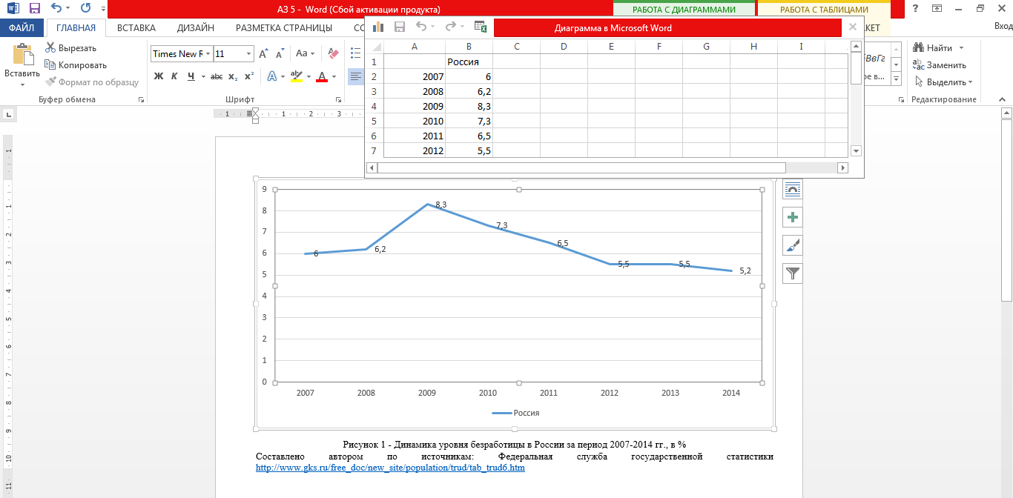
Рис. 1. Динамика уровня безработицы в России, 20..–20... гг.
По данным … за период …. динамика инфляции (индекса цен) представлена на рис. 2.
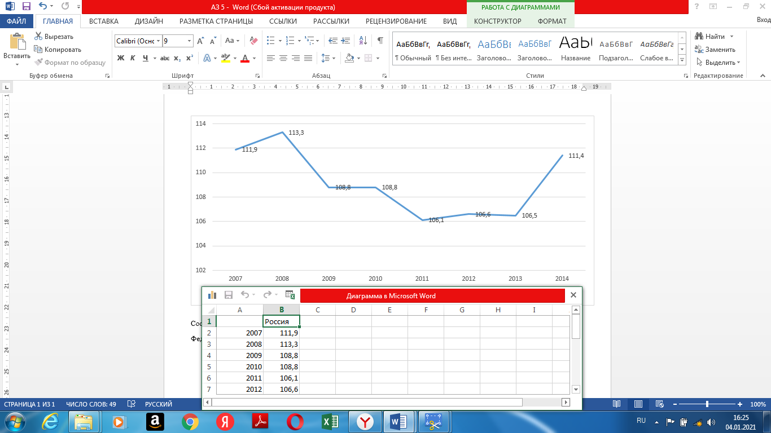
Рис. 2. Динамика уровня инфляции в России, 20..–20... гг.
Вывод: …

Практическое задание 5
Тема 4. Монетарная (денежно-кредитная) политика
Задание 5.1
В экономике страны объем наличных денег в обращении составляет M млрд руб., денежная база – B млрд рублей. Все коммерческие банки резервируют R копеек с каждого рубля депозитов (включая обязательные и избыточные резервы). Значения M, $B$ и $R$ выбирают в соответствии с вариантом (таблица 7).
Таблица 7
Значения M, $B$ и $R$
Показатель | Вариант
Показатель | 1 | 2 | 3 | 4 | 5 | 6 | 7 | 8 | 9 | 10
Объем наличных денег в обращении $M$, млрд руб. | 2000 | 4000 | 1600 | 6000 | 4500 | 2500 | 3000 | 1500 | 2500 | 4000
Денежная база $B$, млрд руб. | 2500 | 5600 | 2000 | 8000 | 5000 | 4000 | 4000 | 2000 | 3600 | 4500
Резервы $R$, коп. | 10 | 20 | 10 | 50 | 50 | 20 | 20 | 10 | 20 | 10

Необходимо определить:
- общую величину безналичной части денежной массы;
- суммарный объем денежной массы;
- суммарный объем резервов коммерческих банков;
- коэффициент депонирования;
- денежный мультипликатор;
- как изменить денежный мультипликатор, если доля наличных денег в денежной массе увеличивается в 1,5 раза.
Рекомендации по выполнению задания 5.1
Обратите внимание на материал темы 4.
Необходимо провести расчеты суммарного объема денежной массы, резервов коммерческих банков, индикаторов (коэффициента депонирования и денежного мультипликатора).
В бланке выполнения задания представлен пошаговый алгоритм расчета каждого показателя.
Сделайте вывод, что произойдёт при изменении денежной массы.

Задание 5.2
Центральные банки публикуют собственное определение денежных агрегатов и денежной базы. Соберите и выпишите официальные определения денежного агрегата М2 (национальное определение) и денежной базы для России и стран Еврозоны.
Выделите общее и отличия в этих определениях.
В чем сходство и в чем отличие этих определений от тех, которые были приведены на лекции?
Найдите значения различных денежных агрегатов и денежной базы для этих стран на 1 января каждого года за последние три года.
Рассчитайте значения денежных мультипликаторов для этих стран на указанные даты (денежный мультипликатор представляет собой отношение денежного агрегата к денежной базе). Что можно сказать о динамике кредита в этих странах на основании собранных данных и вычисленного мультипликатора?
Рекомендации по выполнению задания 5.2
Обратите внимание на материал темы 4.
Представьте статистический материал с указанием ссылок на источник данных (сайты статистических служб).
Проведите сравнительный анализ денежных агрегатов и заполните таблицу в бланке выполнения задания.
В конце выполненного задания сделайте вывод.
Бланк выполнения задания 5
Задание 5.1
Дано:
В экономике страны объем наличных денег в обращении составляет $M=$ млрд руб., денежная база $B=$ млрд руб. Все коммерческие банки резервируют $R=$ копеек с каждого рубля депозитов (включая обязательные и избыточные резервы).
Решение:
- Общая величина безналичной части денежной массы по формуле: …
- Находим суммарный объем денежной массы: …
- Суммарный объем резервов коммерческих банков определяется по формуле: …
- По формуле … определим коэффициент депонирования: …
- Находим денежный мультипликатор: …
- При увеличении доли наличных денег в денежной массе в 1,5 раза денежный мультипликатор составит …
Задание 5.2
Дано:
По данным Центрального банка России и банка … , определения денежного агрегата М2 (национальное определение) и денежной базы приведены в таблице ….
Таблица … – Денежный агрегат М2 и денежная база в методологии Центрального банка России и банка …
 | Денежный агрегат М2 | Денежная база
Центральный банк России
Банк …
Общим в определении денежного агрегата М2 является …. В отличие от формулировки Центрального банка России ….

Практическое задание 6
Тема 6. Открытая экономика: понятие, валютный курс и платежный баланс
Тема 7. Равновесие в открытой экономике: модель IS – LM – BP
Задание
Постройте график $IS-LM-BP$ и покажите точку, в которой может находиться экономика, покажите изменения согласно данным таблицы 8.
Таблица 8
Условия задачи
Вариант | Условия задачи
1 | • Мобильность капитала отсутствует;  • состояние платежного баланса меньше нуля ($BP<0$);  • объем инвестиций в экономике равен объему суммарных сбережений ($I=S$).  Покажите на графике изменение равновесного дохода $Y$ при восстановлении равновесия, если в стране действует система фиксированных валютных курсов
2 | • Мобильность капитала высокая;  • состояние платежного баланса меньше нуля ($BP>0$);  • объем инвестиций в экономике равен объему суммарных сбережений ($I=S$).  Покажите на графике изменение равновесного дохода $Y$ при восстановлении равновесия, если в стране действует система фиксированных валютных курсов
3 | • Мобильность капитала высокая;  • состояние платежного баланса равно нулю ($BP=0$);  • объем инвестиций в экономике больше объема суммарных сбережений ($I>S$).  Покажите на графике изменение равновесного дохода $Y$ при восстановлении равновесия, если в стране действует система фиксированных валютных курсов
4 | • Мобильность капитала низкая;  • состояние платежного баланса больше нуля ($BP>0$);  • объем инвестиций в экономике равен объему суммарных сбережений ($I=S$).  Покажите изменение процентной ставки при восстановлении равновесия, если в стране действует система гибких валютных курсов
5 | • Мобильность капитала отсутствует;  • состояние платежного баланса больше нуля ($BP>0$);  • объем инвестиций в экономике меньше объема суммарных сбережений ($I<S$).  Покажите изменение процентной ставки при восстановлении равновесия, если в стране действует система гибких валютных курсов
6 | • Мобильность капитала низкая;  • состояние платежного баланса меньше нуля ($BP<0$);  • объем инвестиций в экономике меньше объема суммарных сбережений ($I<S$).  Покажите на графике изменение равновесного дохода $Y$ при восстановлении равновесия, если в стране действует система гибких валютных курсов
7 | • Мобильность капитала высокая;  • состояние платежного баланса больше нуля ($BP>0$);  • объем инвестиций в экономике меньше объема суммарных сбережений ($I<S$).  Покажите изменение процентной ставки при восстановлении равновесия, если в стране действует система гибких валютных курсов
8 | • Мобильность капитала отсутствует;  • состояние платежного баланса меньше нуля ($BP<0$);  • объем инвестиций в экономике равен объему суммарных сбережений ($I=S$).  Покажите изменение процентной ставки при восстановлении равновесия, если в стране действует система гибких валютных курсов
9 | • Мобильность капитала высокая;  • состояние платежного баланса равно нулю ($BP=0$);  • объем инвестиций в экономике больше объема суммарных сбережений ($I>S$).  Покажите изменение процентной ставки при восстановлении равновесия, если в стране действует система гибких фиксированных курсов
10 | • Мобильность капитала низкая;  • состояние платежного баланса больше нуля ($BP>0$);  • объем инвестиций в экономике меньше объема суммарных сбережений ($I<S$).  Покажите изменение процентной ставки при восстановлении равновесия, если в стране действует система гибких валютных курсов
Рекомендации по выполнению задания
Обратите внимание на материал тем 6 и 7.
Задание выполняется графически.
В бланке выполнения задания студент представляет график $IS-LM-BP$ в соответствии с заданными условиями. На графике необходимо показать изменения в равновесии модели $IS-LM-BP$ под влиянием заданных переменных. Выписывается механизм равновесия.
Бланк выполнения задания 6
Задание
Дано:
Постройте график $IS-LM-BP$ и покажите точку, в которой может находиться экономика, если …
Решение:
На графике $IS-LM-BP$ показано изменение равновесия в открытой экономике.

Рисунок 1 – Модель равновесия открытой экономики $IS-LM-BP$
Вывод: …

Студент указывает номер своего варианта.
Приводится алгоритм расчета.
Значения выбираются из таблицы 3.
Студент указывает номер своего варианта.
Приводится алгоритм расчета.
Приводится алгоритм расчета.
Студент указывает официальные названия и сайты государственных служб статистики.
Студент указывает период исследования.
Студент указывает значения в соответствии со своим вариантом.
Приводится алгоритм расчета.
Приводится алгоритм расчета.
Студент указывает официальные названия и сайты государственных служб статистики.
Студент указывает период исследования.
Студент указывает официальные названия и сайты государственных служб статистики.
Студент указывает период исследования.
Студент указывает значения в соответствии со своим вариантом.
Приводится алгоритм расчета.
Студент указывает официальное название Центрального банка.
Студент указывает официальное название выбранного банка из Еврозоны и официальный сайт.
Студент указывает условие в соответствии со своим вариантом.

